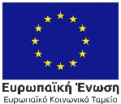 | 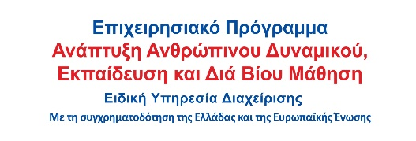 |  | 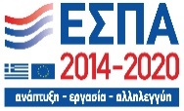



Πρακτική Άσκηση Τριτοβάθμιας Εκπαίδευσης του Πανεπιστημίου Αιγαίου,

το οποίο υλοποιείται στο πλαίσιο του Επιχειρησιακού Προγράμματος «Ανταγωνιστικότητα, Επιχειρηματικότητα και Καινοτομία» και συγχρηματοδοτείται από την Ευρωπαϊκή Ένωση (Ευρωπαϊκό Κοινωνικό Ταμείο) και από Εθνικούς Πόρους

ΑΝΑΚΟΙΝΩΣΗ
Οι φοιτητές/τριες που επιθυμούν να συμμετάσχουν στο Πρόγραμμα Πρακτικής Άσκησης 2019, θα πρέπει να αποστείλουν από τη Δευτέρα 01/04/19 έως και την Τετάρτη 10/04/19 στην ηλεκτρονική διεύθυνση: gpa2@aegean.gr στο Γραφείο Πρακτικής Άσκησης 2, τα ακόλουθα δικαιολογητικά:
- Αίτηση συμμετοχής (η οποία επισυνάπτεται) συμπληρωμένη και υπογεγραμμένη
- Υπεύθυνη Δήλωση (η οποία επισυνάπτεται) συμπληρωμένη και υπογεγραμμένη
- Φωτοτυπία της αστυνομικής ταυτότητας
- Φωτοτυπία του Αριθμού Φορολογικού Μητρώου (ΑΦΜ) του/της φοιτητή/τριας από την εφορία
- Φωτοτυπία του Αριθμού Μητρώου Ασφάλισης (ΑΜΑ) από το ΙΚΑ (για όσους/ες φοιτητές/τριες έχουν ήδη ΑΜΑ)
- Φωτοτυπία της πρώτης σελίδας του βιβλιαρίου ενός τραπεζικού λογαριασμού σε οποιαδήποτε τράπεζα με την προϋπόθεση ότι ο/η φοιτητής/τρια θα εμφανίζεται ως πρώτος/η δικαιούχος

Για περισσότερες πληροφορίες μπορείτε να απευθύνεστε στο Γραφείο Πρακτικής Άσκησης (κ. Φρονιμάκη Ευγενία, τηλ. 210-6492114, gpa2@aegean.gr).

